
课 程 实 验 报 告
课程名称： 汇编语言程序设计实验
实验名称： 实验四 中断与反跟踪
实验时间： 2018-4-28，14：00-17：30 实验地点： 南一楼804室91号实验台
指导教师： 李海波

专业班级： 计算机校际交流 1601班
学 号： U201610504 姓 名： 刘逸帆
同组学生： 杨飞宇 报告日期： 2018年 5 月 7日
原创性声明
本人郑重声明：本报告的内容由本人独立完成，有关观点、方法、数据和文献等的引用已经在文中指出。除文中已经注明引用的内容外，本报告不包含任何其他个人或集体已经公开发表的作品或成果，不存在剽窃、抄袭行为。
特此声明！
学生签名：
日期：2018.5.7
成绩评定
实验完成质量得分（70分）（实验步骤清晰详细深入，实验记录真实完整等） | 报告撰写质量得分（30分）（报告规范、完整、通顺、详实等） | 总成绩（100分）
指导教师签字：
日期：

目录

1 实验目的与要求 1
2 实验内容 1
3 实验过程 2
3.1 任务1 2
3.1.1 源程序 2
3.1.2 实验步骤 3
3.1.3 实验记录与分析 3
3.2 任务2 6
3.2.1 源程序 6
3.2.2 实验步骤 8
3.2.3 实验记录与分析 8
3.3 任务3 10
3.3.1 源程序 10
3.3.2 实验步骤 11
3.3.3 实验记录与分析 12
3.4 任务4 12
3.4.1 源程序 12
3.4.2 实验步骤 20
3.4.3 实验记录与分析 20
3.5 任务5 24
3.5.1 实验步骤 24
3.5.2 实验记录与分析 25
4 总结与体会 28
参考文献 32

实验目的与要求
- 掌握中断矢量表的概念；
- 熟悉I/O访问，BIOS功能调用方法；
- 掌握实方式下中断处理程序的编制与调试方法；
- 熟悉跟踪与反跟踪的技术；
- 提升对计算机系统的理解与分析能力。

实验内容
任务1：用三种方式获取中断类型码1H 、10H对应的中断处理程序的入口地址。
要求：首先要进入虚拟机状态，然后
（1） 直接运行调试工具（TD.EXE），观察中断矢量表中的信息。
（2） 编写程序，用 DOS系统功能调用方式获取，观察功能调用相应的出口参数与“（1）”看到的结果是否相同 （使用TD观看出口参数即可）。
（3） 编写程序，直接读取相应内存单元，观察读到的数据与“（1）”看到的结果是否相同 （使用TD观看程序的执行结果即可）。

任务2：编写一个接管键盘中断的中断服务程序并驻留内存，要求在程序返回DOS操作系统后，输入键盘上的小写字母时都变成了大写字母。
要求：
（1）在 DOS虚拟机或DOS窗口下执行程序，中断服务程序驻留内存。
（2）在DOS命令行下键入小写字母，屏幕显示为大写，键入大写时不变。执行TD，在代码区输入指令“mov AX,0”，看是否都变成了大写。
（3）选作：另外编写一个中断服务程序的卸载程序，将键盘中断服务程序恢复到原来的状态（只需要还原中断矢量表的信息，先前驻留的程序可以不退出内存）。

任务3：读取CMOS内指定单元的信息，按照16进制形式显示在屏幕上。
要求：
（1）在数据段定义一个待读取的CMOS内部单元的地址编号。再使用IN/OUT指令，读取CMOS内的指定单元的信息。
（2）将读取的信息用16进制的形式显示在屏幕上。若是时间信息，可以人工判断一下是否与操作系统显示的时间一致。

任务4：数据加密与反跟踪
在实验三任务1的网店商品信息管理程序的基础上，增加输入用户名和密码时，最大错误次数的限制，即，当输入错误次数达到三次时，直接按照未登录状态进入后续功能。老板的密码采用密文的方式存放在数据段中，各种商品的进货价也以密文方式存放在数据段中。加密方法自选。
可以采用计时、中断矢量表检查、堆栈检查、间接寻址等方式中的一种或多种方式反跟踪（建议采用两种反跟踪方法，重点是深入理解和运用好所选择的反跟踪方法）。
为简化录入和处理的工作量，只需要定义三种商品的信息即可。
提示：为了使源程序的数据段中定义的密码、进货价等在汇编之后变成密文（也就是在最后交付出去的执行程序中看不到明文），可以使用数值运算符（参见教材P48）对变量的初始值进行变换。例如，如果想使进货价50变成密文，加密算法是与老板密码中的字符“W”做异或运算，则可写成：
DB 50 XOR ‘W’

任务5：跟踪与数据解密
解密同组同学的加密程序，获取各个商品的进货价。
注意：两人一组，每人实现一套自己选择的加密与反跟踪方法，把执行程序交给对方解密（解密时间超过半小时的，说明反跟踪方法基本有效）。如何设计反跟踪程序以及如何跟踪破解，是本次实验报告中重点需要突出的内容。

实验过程

任务1

源程序
.386
STACK SEGMENT USE16 STACK
DB 200 DUP(0)
STACK ENDS

DATA SEGMENT USE16

DATA ENDS

CODE SEGMENT USE16
ASSUME CS:CODE,DS:DATA;SS:STACK

START:MOV AX,DATA ;DS:数据段
MOV DS,AX

MOV AL,00H
MOV AH,35H
INT 21H

MOV AL,01H
MOV AH,35H
INT 21H

MOV AL,02H
MOV AH,35H
INT 21H

mov ax,0
mov ds,ax
mov cx,ds:[4]
mov dx,ds:[6]
MOV AH,4CH
INT 21H
CODE ENDS
END START

实验步骤
      - 首先准备上机实验环境。
      - 通过不同方式直接观察dos系统中的中断矢量表，先启动TD.EXE，通过程序自带的调试功能在内存窗口中通过ctrl+g组合键使用goto功能跳转到地址为0000:0000的内存区域，观察内存中存储的中断矢量表。再通过DEBUG.EXE提供的调试功能，使用-d 0000:0000指令观察内存中存储的中断矢量表。
      - 编写程序test4_1，通过35号调用分别获得0号中断与1号中断的入口参数，并通过单步调试的方式追踪观察寄存器中获得到的入口参数。
      - 修改程序test4_1，通过直接寻址获得1号中断的入口参数，并通过单步调试的方式追踪观察寄存器中获得到的入口参数。
      - 比对中断矢量表中的数据与通过两种方式获得的中断处理程序的入口参数并分析原因。

实验记录与分析
            - 实验环境条件：1GHz，256M内存； DOSBox0.74； TD.EXE 5.0。
            - 在TD中的内存窗口与通过debug的-d指令直接观察dos系统的中断矢量表，中断矢量表内容如图3.1.1、3.1.2所示。
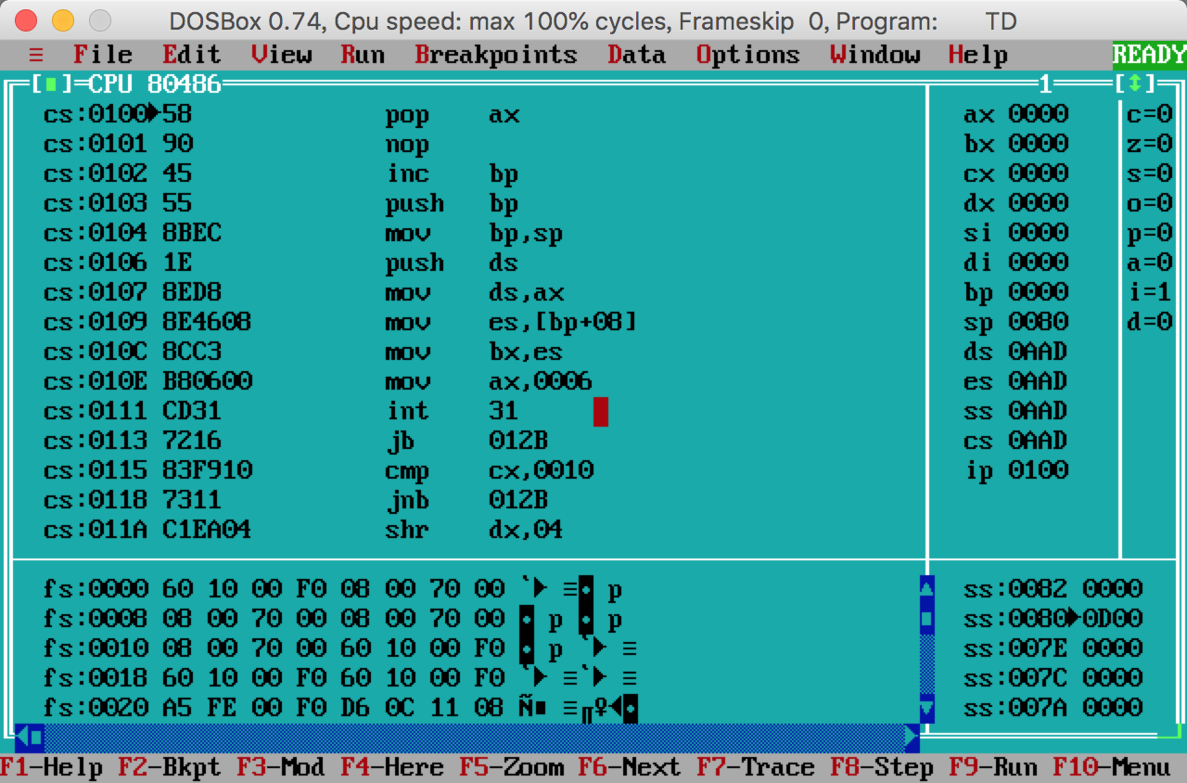
图3.1.1 在TD.EXE中观察中断矢量表
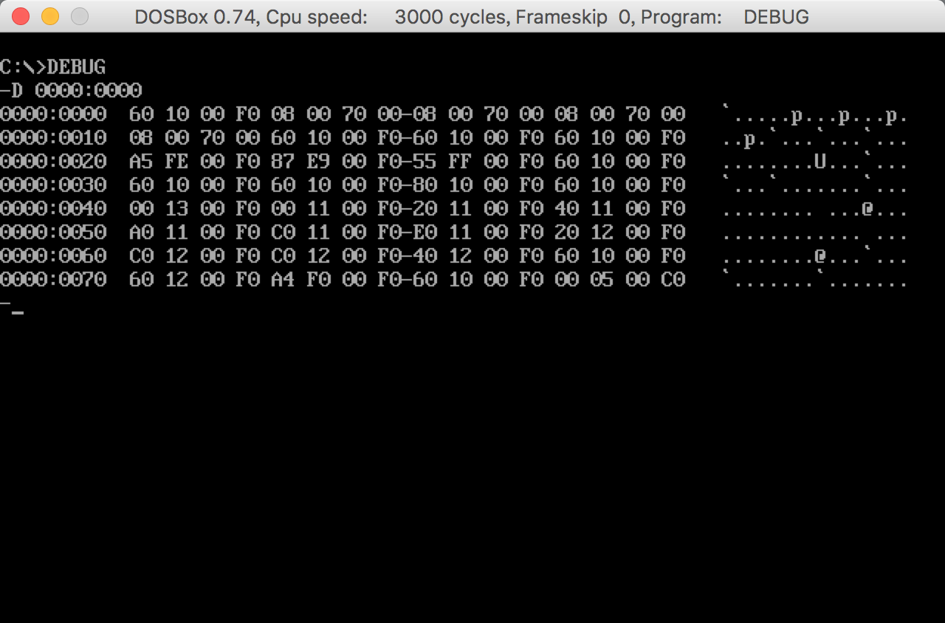
图3.1.2 通过DEBUG观察中断矢量表
通过不同的方式能够观察到dos系统内存中从0:0开始的1KB存储空间中的中断矢量表。
            - 汇编、连接test4_1生成可执行程序。
            - 程序test4_1中通过35号dos功能调用分别获得0号、1号和10号中断处理程序的入口地址（偏移量与段地址），使用TD.EXE单步执行程序，观察两次35号功能调用后返回在BX与ES寄存器中的出口参数，将其与中断矢量表中的数据比对并分析结果。35号调用获得的中断处理程序入口地址如图3.1.3、3.1.4、3.1.5所示。
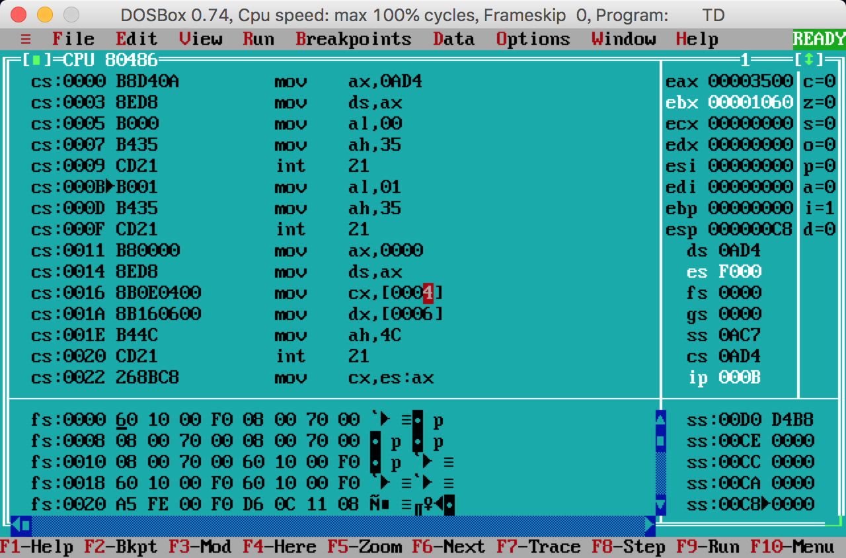
图3.1.3 利用35号调用取得0号中断处理程序的入口地址
图3.1.4 利用35号调用取得1号中断处理程序的入口地址
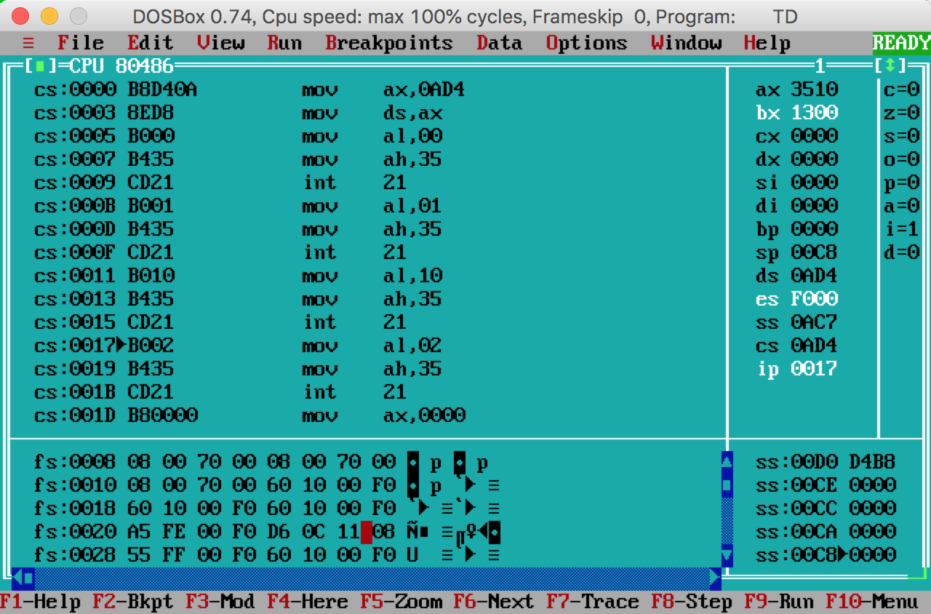
图3.1.5 利用35号调用取得10号中断处理程序的入口地址
35号调用的出口参数中ES寄存器存储段地址，BX寄存器中存储偏移地址。观察程序运行结果可以发现，通过35号调用取得的0号中断处理程序的入口地址偏移量（IP）=1060H，段地址（CS）=0F000H，与中断矢量表中首四个字节的数据内容相符；通过35号调用取得的1号中断处理程序的入口地址偏移量（IP）=0B1AH，段地址（CS）=0811H，取得的10号中断处理程序的入口地址偏移量（IP）=1300H，段地址（CS）=F000H，与中断矢量表中1号和10号中断处理程序的入口地址不同。分析可能是由于dos环境在dosbox虚拟机下实现，由于环境问题使TD与DEBUG对内存中部分数据显示有误，继续通过直接寻址的方式取得1号中断处理程序的入口地址以验证猜测。
            - 修改程序test4_1，为其添加如图3.1.6所示直接寻址获得一号中断处理程序入口地址的代码。汇编连接test4_1并通过TD单步执行观察寻址结果，如图3.1.7所示。
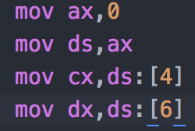
图3.1.6 直接寻址获得1号中断处理程序入口地址相关代码
图3.1.7 直接寻址获得1号中断处理程序入口地址
观察直接寻址取得的中断处理程序入口地址可以发现1号中断处理程序的CS为0811H，IP为0B1AH，与使用35号调用获得的结果相同，验证了虚拟机导致中断矢量表显示有误的猜测。

任务2

源程序
            - 接管16H中断服务安装程序代码。
.386
CODE SEGMENT USE16
ASSUME CS:CODE, SS:STACK
OLD_INT DW ?,?

NEW_16H:
CMP AH, 0 ;判断是否调用第一种键盘输入
JE QUIT
CMP AH, 10H ;判断是否调用第二种键盘输入
JE QUIT
JMP DWORD PTR OLD_INT ;继续原来的中断处理程序功能
QUIT:
PUSHF
CALL DWORD PTR OLD_INT
CMP AL,'a'
JGE _CMP
JMP _OUT
_CMP:
CMP AL,'z'
JG _OUT
SUB AL,20H
_OUT:
IRET

START:
XOR AX,AX
MOV DS,AX;0→DS
MOV AX, DS:[16H*4]
MOV CS:OLD_INT, AX
MOV AX, DS:[16H*4+2]
MOV CS:OLD_INT+2, AX

CLI ;防止中途被外部中断打断而导致出错
MOV WORD PTR DS:[16H*4], OFFSET NEW_16H
MOV DS:[16H*4+2], CS ;将新的段值送到中断矢量表(实方式)
STI

MOV DX, OFFSET START+15
SHR DX, 4
ADD DX, 10H
MOV AL,0
MOV AH, 31H
INT 21H

CODE ENDS

STACK SEGMENT STACK
DB 200 DUP(0)
STACK ENDS

END START

            - 接管16H中断服务程序卸载代码。
.386
CODE SEGMENT USE16
ASSUME CS:CODE, SS:STACK

START:
XOR AX,AX
MOV DS,AX;0→DS

CLI ;防止中途被外部中断打断而导致出错
mov es, ds:[16H*4+2]
mov bx, ds:[16H*4]
MOV AX,ES:[BX-4]
MOV WORD PTR DS:[16H*4], ax
MOV AX,ES:[BX-2]
MOV WORD PTR DS:[16H*4+2], ax ;将新的段值送到中断矢量表(实方式)
STI

MOV AH, 31H
INT 21H
CODE ENDS

STACK SEGMENT STACK
DB 200 DUP(0)
STACK ENDS

END START

实验步骤
- 编写文件test4_21.asm，用来接管BIOS键盘服务INT 16H中的功能号00H和10H，修改键盘输出时的ASCII码，从而实现在DOS操作系统中输入键盘小写字母时，屏幕显示大写字母。对应中断接管程序的流程图设计如下图3.2.1所示。
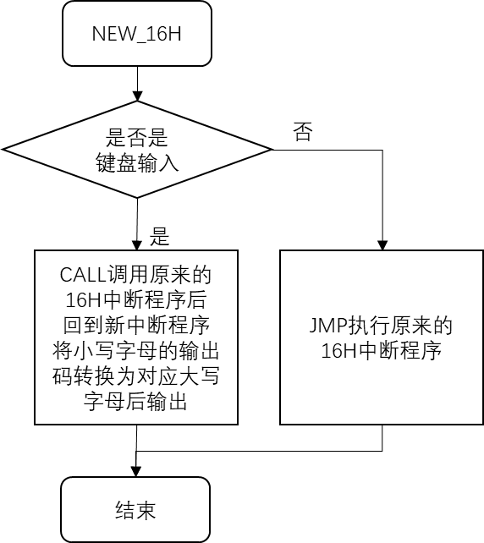
图3.2.1 中断接管程序设计思路
- 准备上机实验环境，汇编、连接文件test4_21。
- 运行可执行程序test4_21，程序执行结束退出到dos系统后分别用键盘输入小写字母与大写字母，观察屏幕上输出的字符。
- 编写文件test4_22.asm，用于卸载新的中断服务程序。通过中断矢量表定位到16H中断程序处，通过获得原16H中断程序的首址，将BIOS键盘服务INT 16H的中断处理程序还原，从而键盘输出为正常状态。
- 准备上机实验环境，汇编、连接文件test4_22并运行，程序执行结束退出到dos系统后分别用键盘输入小写字母与大写字母，观察屏幕上输出的字符。

实验记录与分析
- 实验环境条件：1GHz，256M内存； DOSBox0.74； TD.EXE 5.0。
- 汇编、连接test4_21生成可执行程序并运行。
- 在dos系统中分别从键盘输入abc、shift+abc、123、shift+123，观察屏幕输出如图3.2.2所示。
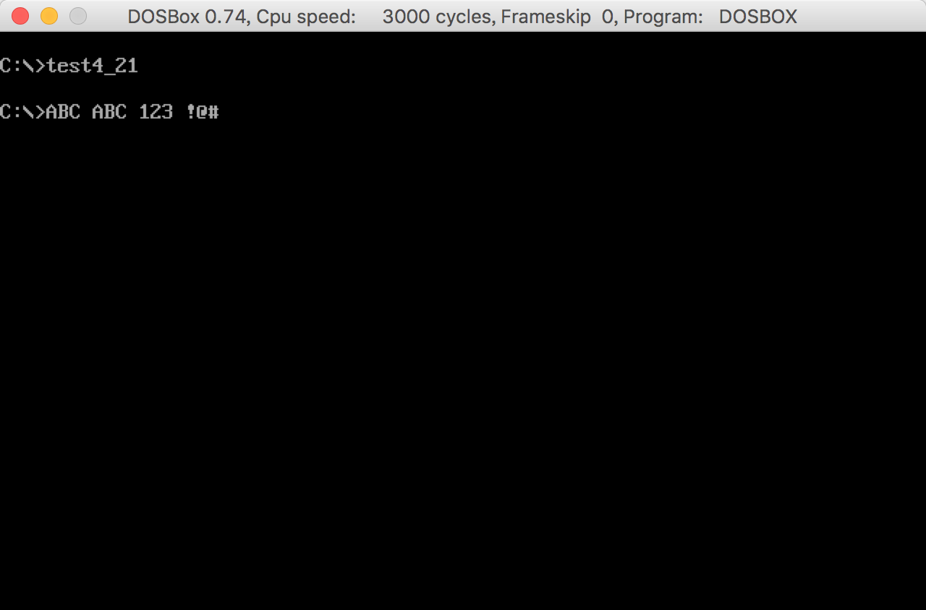
图3.2.2 执行中断服务接管程序后的键盘输入结果
观察到小写字母输入后变为大写，而其余输入未发生变化，验证了对BIOS的16H中断服务接管的正确性。
- 汇编、连接test4_22生成可执行程序并运行。
- 在dos系统中分别从键盘输入abc、shift+abc、123、shift+123，观察屏幕输出如图3.2.3所示。
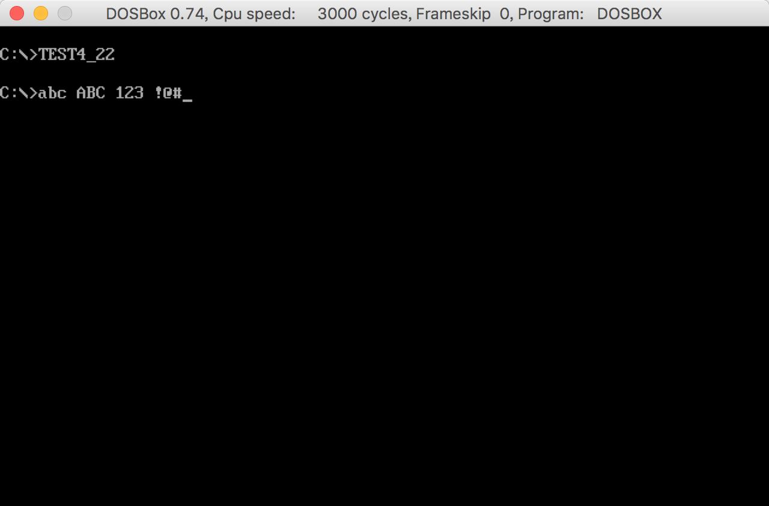
图3.2.3 卸载中断服务接管程序后的键盘输入结果
观察到所有输入未发生变化，验证了卸载对BIOS16H中断服务修改的正确性。
综上两个可执行程序能够实现指定功能，保证了程序编写的正确性。

任务3

源程序
.386
DATA SEGMENT USE16
BUF2 DB 09H,08H,07H
BUF1 DB 04H,02H,00H
ALARM1 DB 'hrs:mins:secs $'
ALARM2 DB 0AH,0DH,'yer:month:day $'
DATA ENDS
STACK SEGMENT USE16 STACK
DB 200 DUP(0)
STACK ENDS

CODE SEGMENT USE16
ASSUME DS:DATA,SS:STACK,CS:CODE
START:
MOV AX,DATA
MOV DS,AX

LEA DX,ALARM1
MOV AH,9
INT 21H
MOV CX,3
MOV DI,0
LOPA_1:
MOV AL,BUF1[DI];取BUF中的功能号

OUT 70H, AL;设定将要访问的单元是偏移值为 AL 的信息
JMP $+2 ;延时,保证端口操作的可靠性(因端口电路的响应速度较慢)
IN AL, 71H ;读取信息(以压缩的 BCD 码表示)

MOV AH,AL
AND AL,00001111B
SHR AH,4
ADD AX,3030H
MOV BX,AX

MOV DL,BH
MOV AH,2
INT 21H
MOV DL,BL
MOV AH,2
INT 21H

INC DI
DEC CX
JNZ BREAK_1
JMP _OUT_1

BREAK_1:
MOV DL,3aH
MOV AH,2
INT 21H
JMP LOPA_1

_OUT_1:
LEA DX,ALARM2
MOV AH,9
INT 21H
MOV CX,3
MOV DI,0
LOPA_2:
MOV AL,BUF2[DI];取BUF中的功能号

OUT 70H, AL;设定将要访问的单元是偏移值为 AL 的信息
JMP $+2 ;延时,保证端口操作的可靠性(因端口电路的响应速度较慢)
IN AL, 71H ;读取信息(以压缩的 BCD 码表示)

MOV AH,AL
AND AL,00001111B
SHR AH,4
ADD AX,3030H
MOV BX,AX
MOV DL,BH
MOV AH,2
INT 21H
MOV DL,BL
MOV AH,2
INT 21H

INC DI
DEC CX
JNZ BREAK_2
JMP _OUT_2

BREAK_2:
MOV DL,2eH
MOV AH,2
INT 21H
JMP LOPA_2

_OUT_2:
MOV AH,31H
INT 21H

CODE ENDS
END START

实验步骤
- 编写文件test4_3.asm，在数据段内定义变量用于存储待读取的CMOS内指定单元的地址编号，并通过IN/OUT指令读取CMOS内指定单元的信息，按照指定格式将取得的事件信息以十进制形式输出在屏幕上。
- 准备上机实验环境，汇编、连接文件test4_3。
- 运行可执行程序test4_3，程序执行时将输出日期与时间信息，将其与系统时间对比，判断程序执行的正确性。

实验记录与分析
- 实验环境条件：1GHz，256M内存； DOSBox0.74； TD.EXE 5.0。
- 汇编、连接test4_3生成可执行程序并运行。
- 观察屏幕上输出的事件信息，并将其与系统时间比对，程序运行截图如图3.3.1所示。
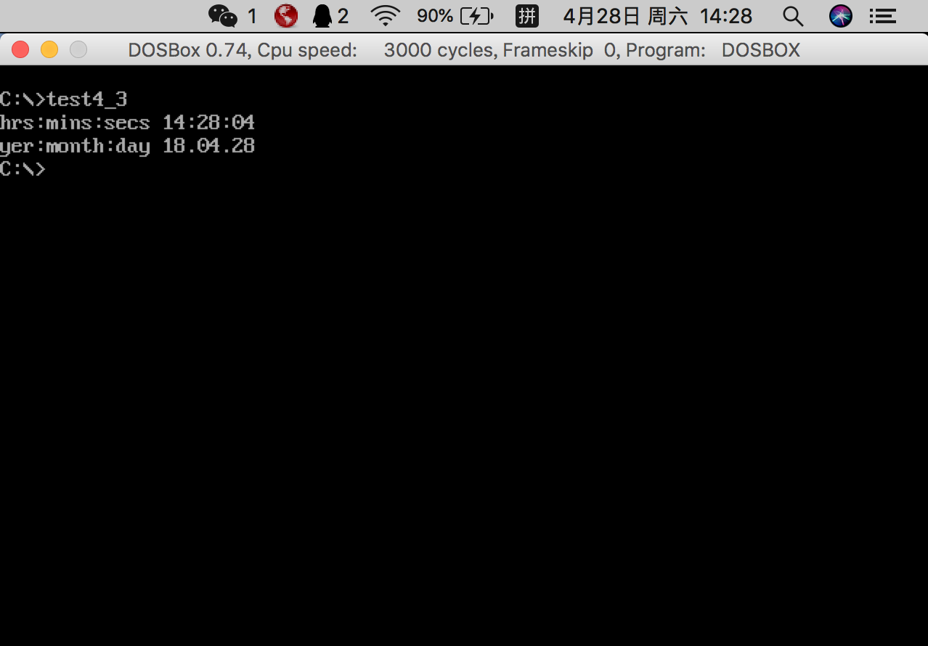
图3.3.1 从CMOS中取得并输出的系统时间
观察对比发现在CMOS取得的数据正确并能够以十进制形式正确输出，程序能够实现指定功能，验证了源代码的正确性。

任务4

源程序
            - 加密处理后的数据段。
DATA SEGMENT USE16 PUBLIC 'DATA'
temp_good DW 0
count DW 0
count_login DW 0
N EQU 3
;商品名称（10个字节，名称不足部分补0），进货价(字类型)，销售价（字类型），
;进货总数（字类型），已售数量（字类型），
;利润率（%）【=（销售价*已售数量-进货价*进货总数）*100/（进货价*进货总数），字类型】
S1 DB 'SHOP1',0 ;网店名称，用0结束
GA1 DB 'PEN',7 DUP(0) ;商品名称
DW 35 xor '0' ;分别用密码前三位加密三个进货价
DW 56,70,25,0 ;利润率还未计算
GA2 DB 'BOOK',6 DUP(0) ;商品名称
DW 12 xor '3'
DW 30,25,5,0 ;利润率还未计算
GA3 DB 'BAG',7 DUP(0) ;商品名称
DW 12 xor '2'
DW 30,25,5,0 ;利润率还未计算
; GAN DB N-3 DUP( 'Temp-Value',15,0,20,0,30,0,2,0,0,0)
;除了2个已经具体定义了商品信息以外，其他商品信息暂时假定为一样的。
S2 DB 'SHOP2',0 ;网店名称，用0结束
GB1 DB 'BOOK',6 DUP(0) ;商品名称
DW 12 xor'0'
DW 28,20,15,0 ;利润率还未计算
GB2 DB 'PEN',7 DUP(0) ;商品名称
DW 35 xor'3'
DW 50,30,24,0 ;利润率还未计算
GB3 DB 'BAG',7 DUP(0) ;商品名称
DW 12 xor'2'
DW 30,25,5,0 ;利润率还未计算
; GBN DB N-3 DUP( 'Temp-Value',15,0,20,0,30,0,2,0,0,0)

ASHOP DB 'Input SHOP Please:$'
ANAME DB 'Input NAME Please:$'
APASS DB 'Input PASSWORDS Please:$'
AGOOD DB 'Input GOODSNAME Please:$'
LOGIN_FAIL DB 'LOGIN FAIL!$'
LOGIN_FAIL_LAST DB ' Last chance(s):$'
LOGIN_FAIL_USER DB ' You are user.',0DH,0AH,'$'
LOGIN_SUCCESS DB 'LOGIN SUCCESS!',0DH,0AH,'$'
FLASH_SUCCESS DB 'FLASH SUCCESS!',0DH,0AH,'$'
CHANGE_SUCCESS DB 'CHANGE SUCCESS!',0DH,0AH,'$'
FIND_FAIL DB 'FIND FAIL! Try It Again.',0DH,0AH,'$'
break DB 100 DUP(0)
FIND_SUCCESS DB 'FIND SUCCESS! Details:',0DH,0AH,'$'
FIND_CHANGE DB 'FIND SUCCESS! Make Your Changes:',0DH,0AH,'$'
FIND_SHOP_FAIL DB 'WRONG SHOP NAME! Try It Again.',0DH,0AH,'$'
MENU_ROOT DB 'FUNCTION MENU:',0DH,0AH,
' 1=Find Goods Info',0DH,0AH,
' 2=Modify Goods Info',0DH,0AH,
' 3=Calculate Goods Profit margins',0DH,0AH,
' 4=Rank Goods with Profit margins',0DH,0AH,
' 5=List Goods',0DH,0AH,
' 6=Exit',0DH,0AH,
'Choose the function:','$'
MENU_USER DB 'FUNCTION MENU:',0DH,0AH,
' 1=Find Goods Info',0DH,0AH,
' 6=Exit',0DH,0AH,
'Choose the function:','$'
WRONG_INPUT DB 'WRONG INPUT! Try It Again.',0DH,0AH,'$'
TD_ERROR DB 'Wow. BYB.',0DH,0AH,'$'

SHOP1 DB 'SHOP1:$';
SHOP2 DB 'SHOP2:$'
GOOD_NAME DB ' GOOD NAME: $'
OUT_PRICE DB ' SELLING PRICE: $'
IN_NUM DB ' REPLENISH NUM: $'
OUT_NUM DB ' SELLING NUM: $'
IN_PRICE DB ' REPLENISH PRICE: $'
PROFIT DB ' PROFIT(%): $'
RANK DB ' RANK: $'

CURSOR DB '>>>$'
AUTH DB 0
CRLF DB 0DH,0AH,'$'

in_choosenum DB 2
DB 3 DUP(0)

in_name DB 11
DB 0
DB 11 DUP(0)
in_pwd DB 7
DB 0
DB 7 DUP(0)
in_good DB 10
DB 0
DB 10 DUP(0)
in_shop DB 6
DB 7 DUP(0)
in_num2 DB 5
DB 6 DUP(0)
dec_num DB 20 DUP(0)

pass_local1 DW LOPA_NAME ;地址表（用于间接转移反跟踪）
pass_local2 DW LOPA_PWD
error_local DW _TD_OUT
local1 DW LOGIN_IN
local2 DW BEGIN

;用户名 依次异或加密 后面随机添加数据防止观测到用户名密码长度
BNAME DB 'x'xor 3,'u'xor 4,'a'xor 5,'n'xor 6,0,15,66,44,12,34,99
;密码 指定算式加密
BPASS DB ('0'-28H)*2,('3'-28H)*2,('2'-28H)*2,('8'-28H)*2,0,0,0

OLDINT1 DW 0,0 ;1号中断的原中断矢量（用于中断矢量表反跟踪）
OLDINT3 DW 0,0 ;3号中断的原中断矢量

DATA ENDS
            - 加密处理后的主程序。
START:
mov ah,2ch
int 21h
push dx ;保存获取的秒和百分秒
xor ax,ax ;接管调试用中断，中断矢量表反跟踪
mov es,ax
mov ax,es:[1*4] ;保存原1号和3号中断矢量
mov OLDINT1,ax
mov ax,es:[1*4+2]
mov OLDINT1+2,ax
mov ax,es:[3*4]
mov OLDINT3,ax
mov ax,es:[3*4+2]
mov OLDINT3+2,ax
cli ;设置新的中断矢量
mov ax,OFFSET NEWINT
mov bx,offset local2 ;转移地址 - 地址表begin
mov es:[1*4],ax
mov es:[1*4+2],cs
mov es:[3*4],ax
mov es:[3*4+2],cs
MOV AX,DATA ;DS:数据段
MOV DS,AX
sti
mov ah,2ch ;获取第二次秒与百分秒
int 21h
cmp dx,[esp] ;计时是否相同
jz PASS_IN_0 ;如果计时相同，运行程序
mov bx,offset error_local ;如果计时不同，则把转移地址偏离
PASS_IN_0:
mov bx,[bx]
jmp bx
db '!QA@WS#ED' ;定义的冗余信息，扰乱视线

BEGIN:
mov cx,3
mov count_login,cx
CALL login ;调用子程序login提示用户输入用户密码 并对输入进行相应处理
;执行完毕时AUTH=0 则为游客
;执行完毕时AUTH=1 则为管理员
;其他情况下 子程序不会执行结束

CALL menu ;调用子程序menu依据使用者登陆情况 输出操作菜单
;若为游客（AUTH=0） 仅提供功能1、6
;若为管理员（AUTH=1） 提供功能1-6

JMP BEGIN ;执行对应功能后回到登陆界面
            - 加密处理后的登陆子程序。
login proc
LOGIN_IN:;提示输入用户名
LEA DX,ANAME
MOV AH,9
INT 21H
;输入用户名
LEA DX,in_name
MOV AH,10
INT 21H
LEA DX,CRLF
MOV AH,9
INT 21H
MOV BL,in_name+1
MOV BH,0 ;取输入的实际字符个数到BX
MOV BYTE PTR in_name+2[BX],'$' ;输入串尾补'$'

;判断输入用户名正常/为回车/为q
CMP in_name+1,1;长度是否为1
JZ Is1;是是则跳转到Not1
;否则继续执行判断
CMP in_name+1,0;是否直接回车
JNZ Not_Q;不是则跳转到NotQ
;否则输入了回车 执行
MOV AUTH,0
ret ;跳过输入密码 进入展示模块
;否则不是 执行以下部分
Is1: CMP in_name+2,'q'
JNZ Not_Q;不退出则提示输入密码
;否则执行退出
JMP _OUT ;退出程序

Not_Q:;提示输入密码
LEA DX,APASS
MOV AH,9
INT 21H
;输入密码
LEA DX,in_pwd
MOV AH,10
INT 21H
LEA DX,CRLF
MOV AH,9
INT 21H
MOV BL,in_pwd+1
MOV BH,0 ;取输入的实际字符个数到BX
MOV BYTE PTR in_pwd+2[BX],'$' ;输入串尾补'$'

CHECK:;循环校对用户名与密码
cli ;计时反跟踪开始
mov ah,2ch
int 21h
push dx ;保存获取的秒和百分秒
;校对用户名
mov bx,offset pass_local1 ;地址表中 比对用户名代码入口地址
MOV SI,OFFSET BNAME;变址
MOV DI,OFFSET in_name
ADD DI,2;
mov ch,3
mov ah,2ch ;获取第二次秒与百分秒
int 21h
sti
cmp dx,[esp] ;计时是否相同
jz PASS_IN_1 ;如果计时相同，比对用户名
mov bx,offset error_local ;如果计时不同，则把转移地址偏离P1
PASS_IN_1:
mov bx,[bx]
jmp bx
db '!QA@WS#ED' ;定义的冗余信息，扰乱视线

LOPA_NAME:
pop dx
mov bx,3
MOV CL,in_name+1 ;以字符串长度为循环次数
mov ch,0
LOPA_NAME_S:
MOV AL,DS:[SI] ;DS:[SI]的值传递给BUF2
MOV AH,DS:[DI]

xor ah,bl ;解密用户名

CMP AH,AL
JNZ LOGIN_ERROR
INC SI ;自增变址
INC DI
inc bx ;自增bx用于解密
DEC CX ;循环end
JNZ LOPA_NAME_S
;若比较完输入串中的所有字符
MOV AL,DS:[SI] ;DS:[SI]的值传递给BUF2
MOV AH,DS:[DI]
CMP AL,0 ;是否同到结尾
JNZ LOGIN_ERROR ;若不是 重新输入

cli ;堆栈检查反跟踪
push pass_local2 ;PASS2的地址压栈
;校对密码
MOV CL,in_pwd+1 ;以字符串长度为循环次数
MOV CH,2 ;用于加密密码时相乘
MOV SI,OFFSET BPASS;变址
MOV DI,OFFSET in_pwd+2
pop ax
mov bx,[esp-2] ;把栈顶上面的字（PASS2的地址）取到
sti
jmp bx ;如果被跟踪，将不会转移到lopa_pwd

LOPA_PWD:
MOV AL,DS:[SI] ;DS:[SI]的值传递给BUF2
MOV AH,DS:[DI]

sub ah,28h
add ah,ah

CMP AH,AL
JNZ LOGIN_ERROR
INC SI ;自增变址
INC DI
DEC CL ;循环end
JNZ LOPA_PWD
;若比较完输入串中的所有字符
MOV AL,DS:[SI] ;DS:[SI]的值传递给BUF2
MOV AH,DS:[DI]

CMP AL,0 ;是否同到结尾
JNZ LOGIN_ERROR ;若不是 重新输入
;校对成功
LEA DX,LOGIN_SUCCESS
MOV AH,9
INT 21H
LEA DX,CRLF
MOV AH,9
INT 21H
MOV AUTH,1

; call decry

ret

LOGIN_ERROR:
;提示输入用户名
LEA DX,LOGIN_FAIL
MOV AH,9
mov auth,0
INT 21H

dec count_login
cmp count_login,0
jnz lopa_login
PRINT LOGIN_FAIL_USER
PRINT CRLF
ret
lopa_login:
PRINT LOGIN_FAIL_LAST
mov dx,count_login
add dl,30h
mov ah,2
int 21h
PRINT CRLF
PRINT CRLF

mov ebx,OFFSET local1 ;当密码不等时，查表通过地址表跳转到开头位置
jmp word ptr [ebx]

login endp
            - 加密处理后的菜单子程序。
menu proc
MENU_IN:
CMP AUTH,0
JZ USER_IN ;为0 为游客提供功能1、6
;否则 为管理员提供功能1-6
ROOT_IN:
PRINT MENU_ROOT

MOV AH,1
INT 21H

CMP AL,31H
JNZ ROOT_NOT1
PRINT CRLF
call decry;jiemi
CALL fun1
call decry;jiemi
JMP MENU_OUT
ROOT_NOT1:
CMP AL,32H
JNZ ROOT_NOT2
PRINT CRLF
call decry;jiemi
CALL fun2
call decry;jiemi
JMP MENU_OUT
ROOT_NOT2:
CMP AL,33H
JNZ ROOT_NOT3
PRINT CRLF
call decry;jiemi
CALL fun3
call decry;jiemi
JMP MENU_OUT
ROOT_NOT3:
CMP AL,34H
JNZ ROOT_NOT4
PRINT CRLF
CALL fun4
JMP MENU_OUT
ROOT_NOT4:
CMP AL,35H
JNZ ROOT_NOT5
PRINT CRLF
call decry;jiemi
CALL fun5
call decry;jiemi
JMP MENU_OUT
ROOT_NOT5:
CMP AL,36H
JNZ ROOT_NOT6
JMP _OUT
ROOT_NOT6:
CMP AL,0DH
JNZ ROOT_NOTBACK
PRINT CRLF
ret
ROOT_NOTBACK:
PRINT CRLF
PRINT WRONG_INPUT
PRINT CRLF
JMP MENU_IN

USER_IN:
PRINT MENU_USER

MOV AH,1
INT 21H

CMP AL,31H
JNZ USER_NOT1
PRINT CRLF
CALL fun1
JMP MENU_OUT
USER_NOT1:
CMP AL,36H
JNZ USER_NOT6
JMP _OUT
USER_NOT6:
CMP AL,0DH
JNZ USER_NOTBACK
PRINT CRLF
ret
USER_NOTBACK:
PRINT CRLF
PRINT WRONG_INPUT
PRINT CRLF
JMP MENU_IN

MENU_OUT:
PRINT CRLF
JMP MENU_IN
menu endp

实验步骤
- 编写文件test4_4.asm，对数据段中用户名、密码、商品进货价部分使用不同方式进行加密，其中用户名使用异或连续数字串的方式加密，密码部分使用指定运算进行加密，进货价部分与不同位数的密码异或进行简单加密。另外修改主程序与登陆子程序，通过修改系统中断表、地址表间接转移、计时、检查堆栈的方式抵制反汇编。最后为登陆错误次数添加上限，上限为三次，连续登陆错误三次后进入游客模式。
- 准备上机实验环境，汇编、连接文件test4_4。
- 运行可执行程序test4_4，对正误登陆方式分别进行测试，观察登陆结果与提示信息。在登陆或非登陆情形下分别对其中所有功能进行测试，观察程序运行结果。
- 使用TD反汇编可执行程序test4_4，观察数据段中用户名、密码、商品进货价部分是否为秘文，同时测试使用TD反汇编后能否正常调试代码。

实验记录与分析
- 实验环境条件：1GHz，256M内存； DOSBox0.74； TD.EXE 5.0。
- 汇编、连接test4_4生成可执行程序并运行。
- 在程序中分别错误输入三次、输入正确用户名与密码观察程序执行结果，如图3.4.1、3.4.2所示。
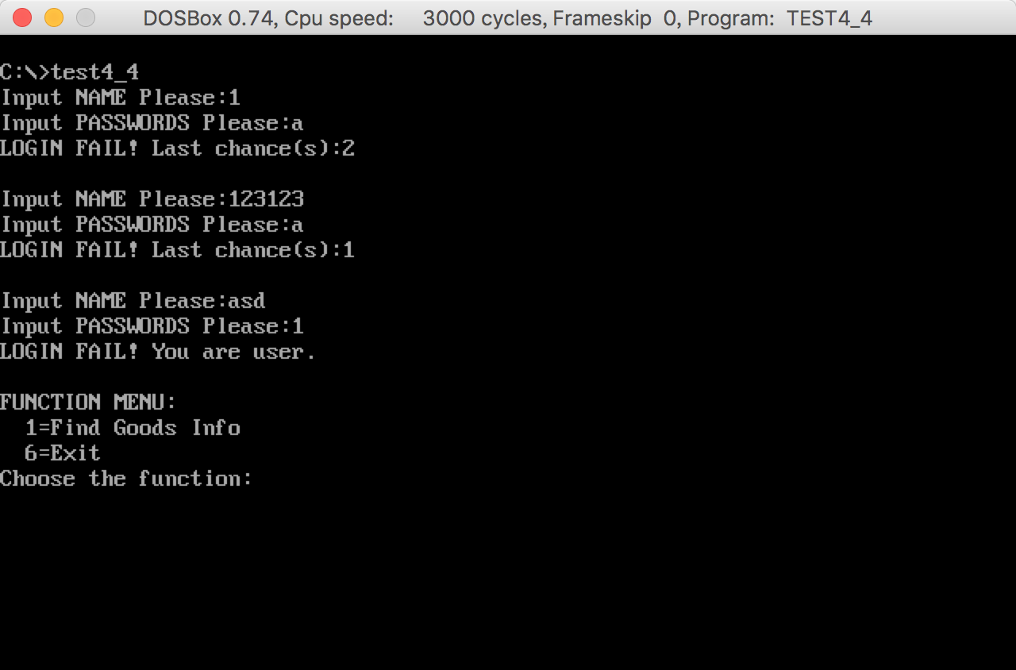
图3.4.1 三次登陆失败与相关提示
图3.4.2 系统能够正常登陆
观察到登陆失败时会输出相应提示信息提示剩余登陆次数，连续失败三次将会以游客身份进入系统，输入正确用户名与密码时能够征程登陆。
- 登陆后对系统进行测试，观察其能否正确使用功能2修改为秘文的进货价并使用功能1输出，程序运行截图如图3.4.3、3.4.4所示。
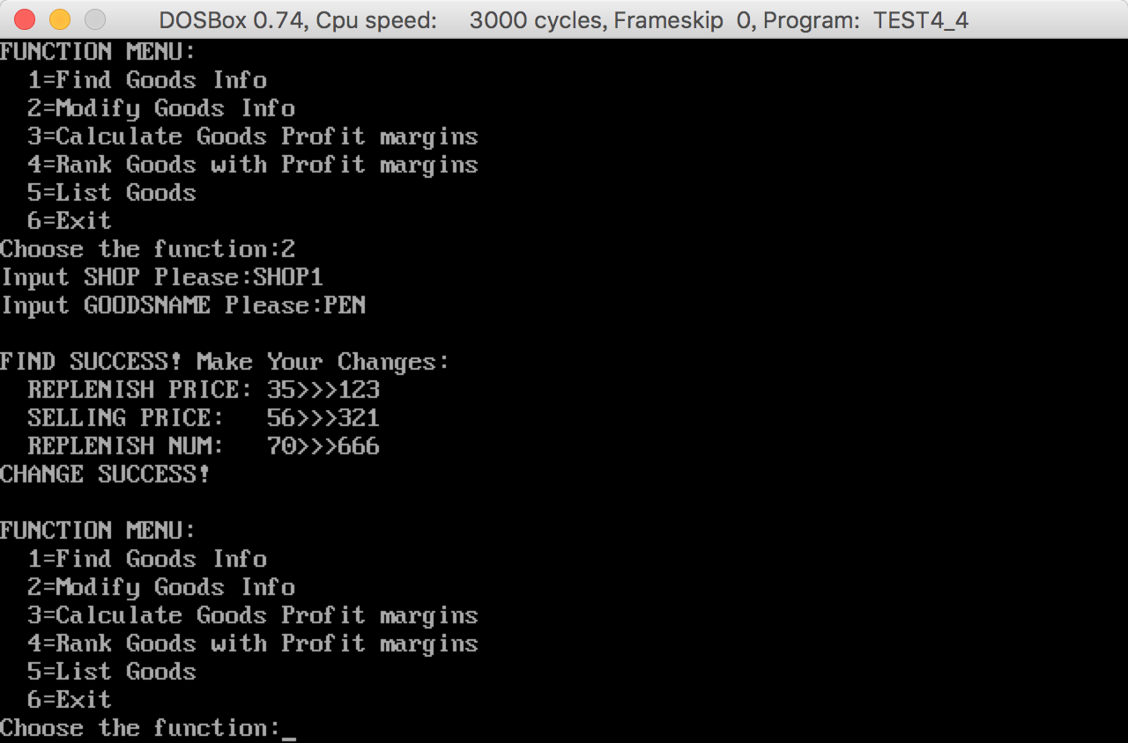
图3.4.3 使用功能2修改密文信息
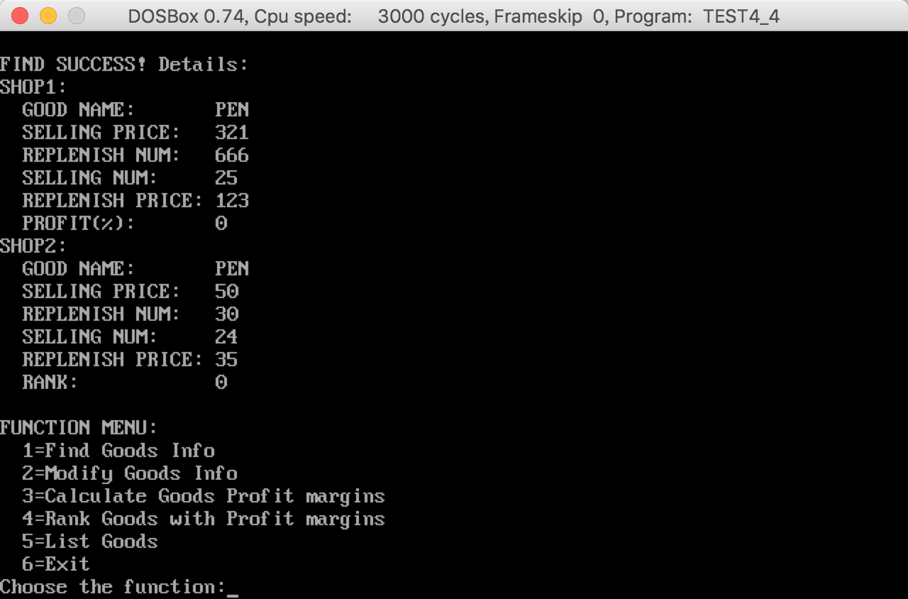
图3.4.4 使用功能1输出修改后的进货价格（密文）信息
观察到修改后的数据能够通过功能1正确输出，验证了程序解密数据实现系统功能的正确性。
继续测试分别执行功能3、4计算利润率与排名后商品数据信息的变化，程序运行截图如图3.4.5、3.4.6所示，其中商品信息最后一项中，若商品在SHOP1中则为平均利润率，在SHOP2中则为平均利润率排名。
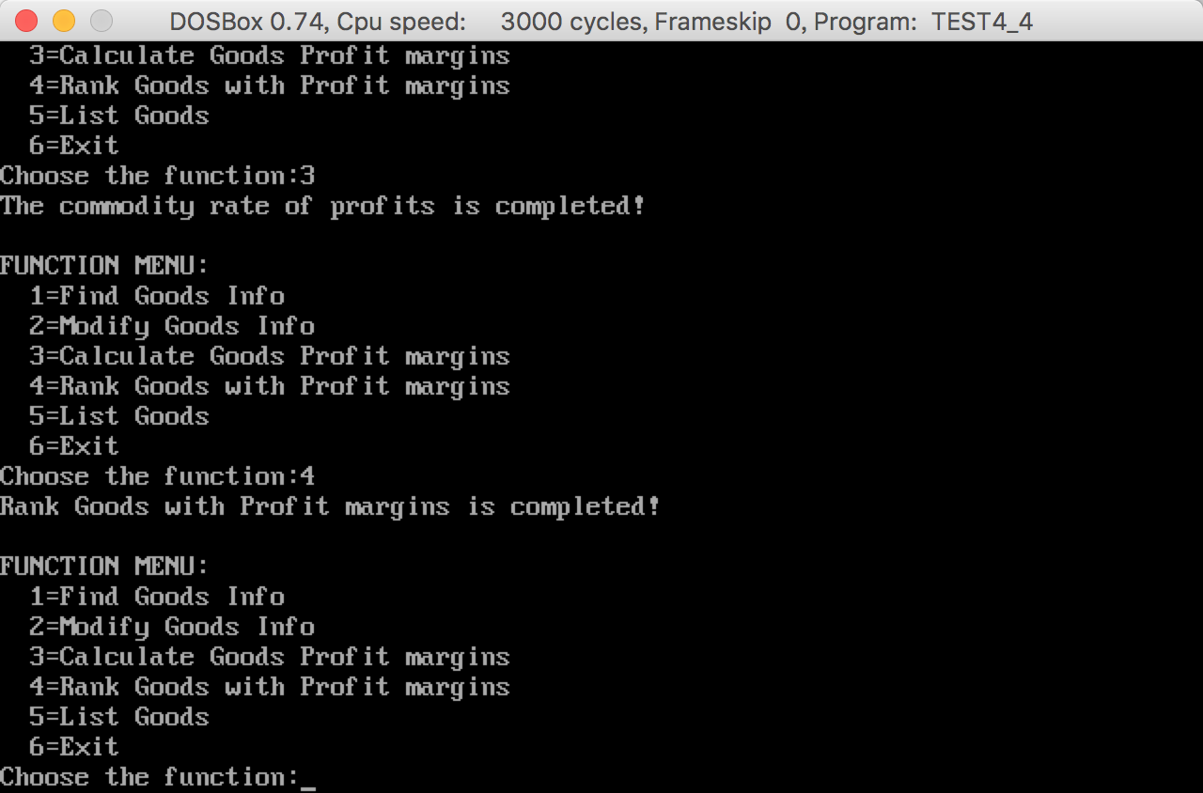
图3.4.5 计算平均利润率与其排名
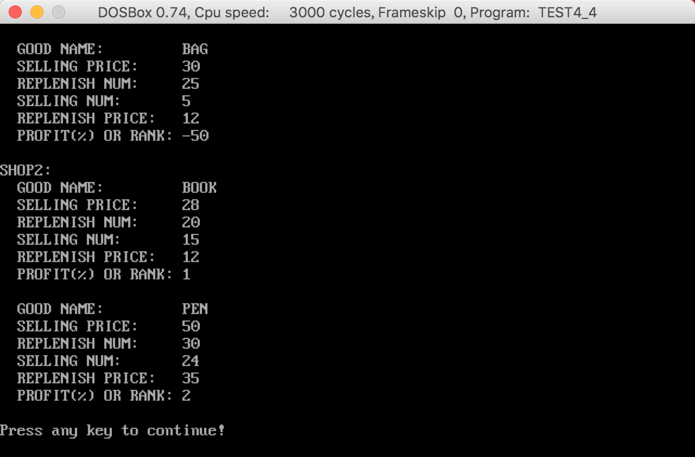
图3.4.6 输出所有商品信息
观察到数据段中的密文能够在解密后正常进行运算，验证了程序的正确性。
- 使用TD反汇编可执行程序test4_4，观察数据段中用户名与密码部分，调试界面如图3.4.7所示。
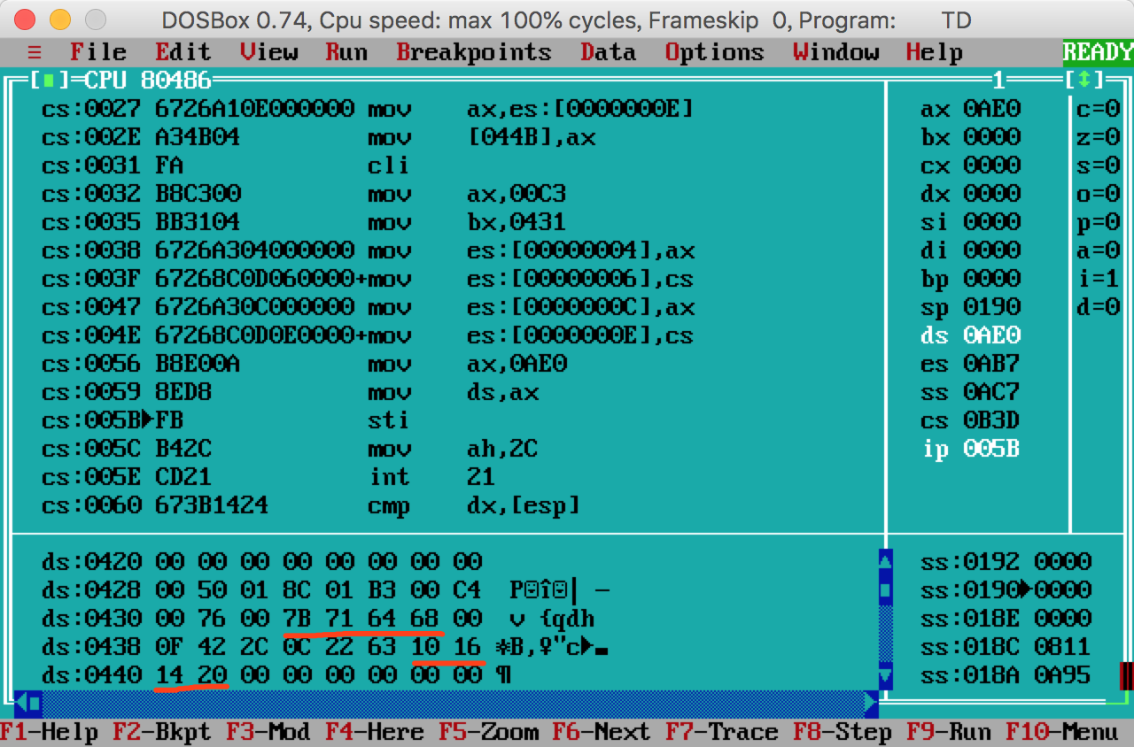
图3.4.7 通过修改ip执行ds赋值后观察到的用户名密码
观察到用户名与密码均为密文形式存放，且无法直接观察出其长度，进货价格同理，验证了加密效果良好。
- 使用TD反汇编可执行程序test4_4并调试，观察调试结果。首先在TD中通过单步调试执行到修改中断矢量表语句后死机，如图3.4.8所示。随后尝试修改ip直接进行数据段的赋值，随后继续运行会因运行时间检测不符而退出系统，如图3.4.9所示。
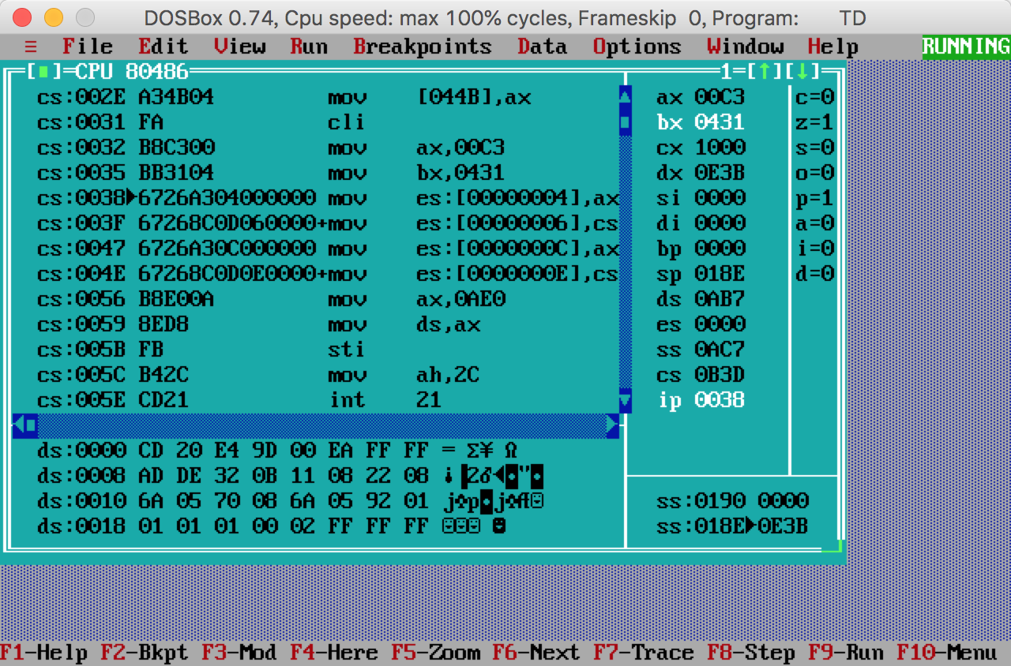
图3.4.8 TD中执行修改中断矢量表语句后死机
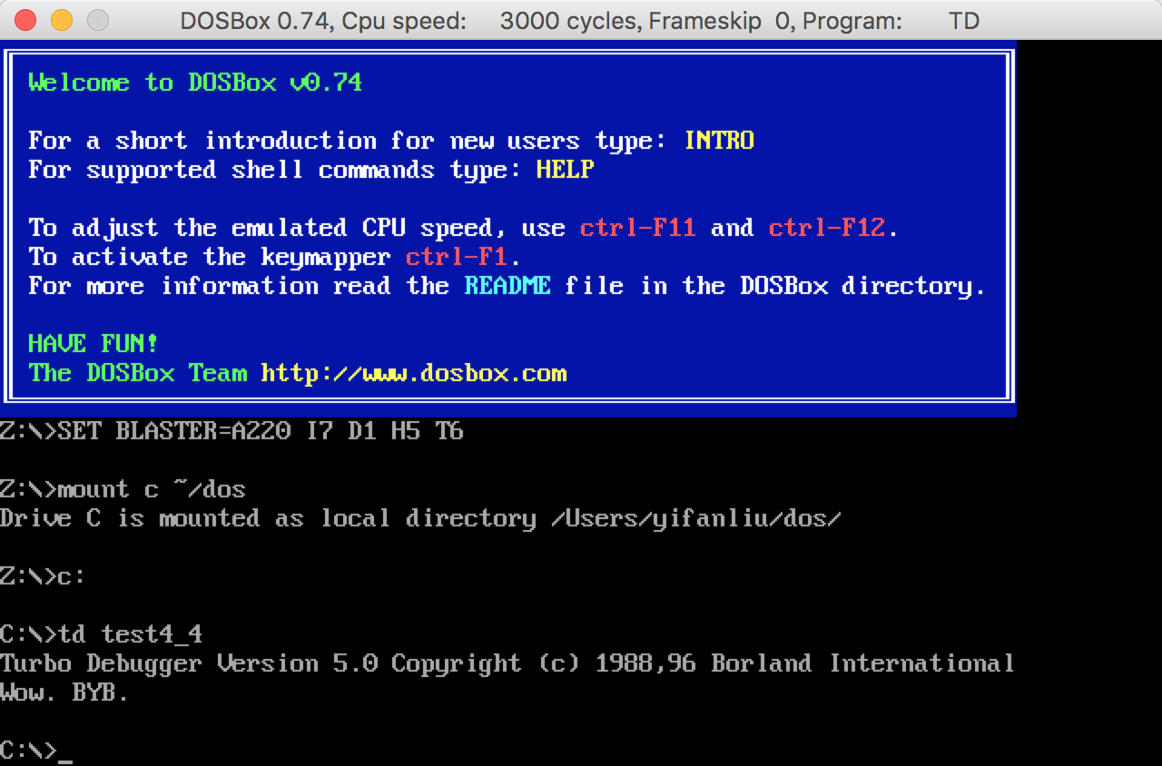
图3.4.9 时间检测不符退出系统
观察到直接使用TD反汇编执行程序可能执行错误，验证了可执行程序具有反汇编效果。

任务5

实验步骤
- 与同组同学交换可执行程序.EXE，使用TD.EXE反汇编观察数据段并尝试调试代码，观察数据段并尝试调试，从而判断关键汇编语句的执行效果，逆向工程获得指定数据，从而得到对方的用户名、密码与商品进货价格，达到破解密码的效果。

实验记录与分析
- 实验环境条件：1GHz，256M内存； DOSBox0.74； TD.EXE 5.0。
- 待破解程序为4.EXE，直接执行可执行程序观察登陆部分逻辑。
- 使用TD.EXE反汇编4.EXE，执行数据段赋值后观察数据段内容，如图3.5.1所示。
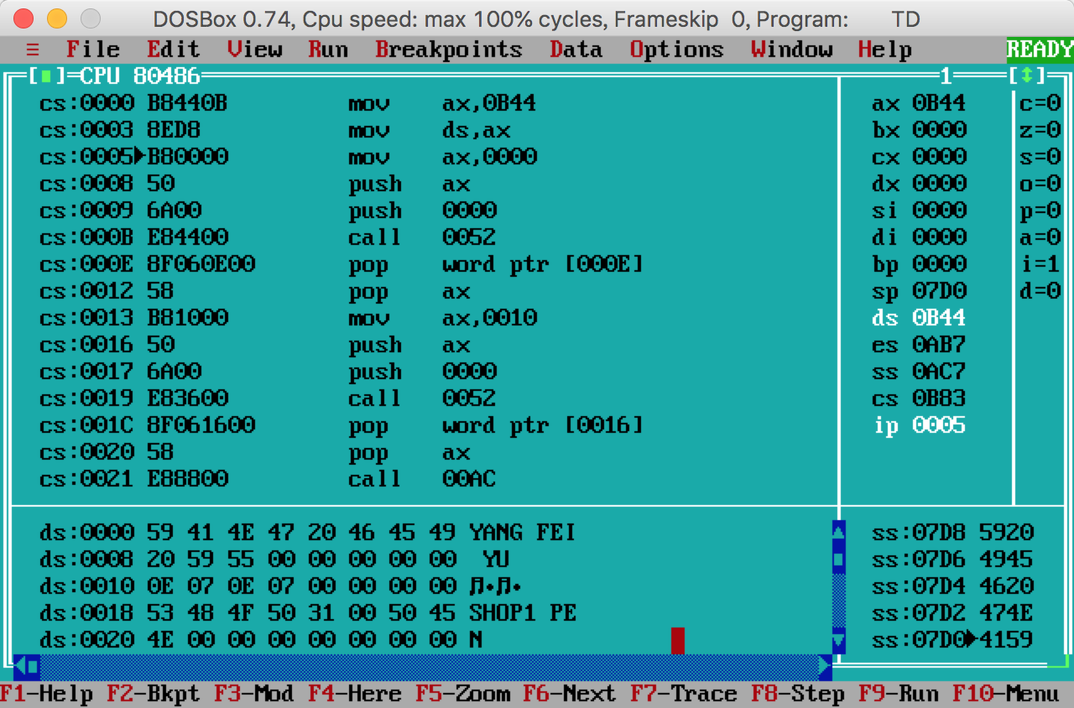
图3.5.1 数据段赋值后其中内容
观察到开头部分可能为用户名YANG FEI YU，而猜测从ds:0010处开始的字符串为密文形式的登陆密码，长度为4，格式为abab。
- 通过F8以STEP方式执行反汇编语句，找到登陆模块。其中时间检测通过在后方设置断点，随后直接F9-RUN方式跳过，登陆模块如图3.5.2所示。
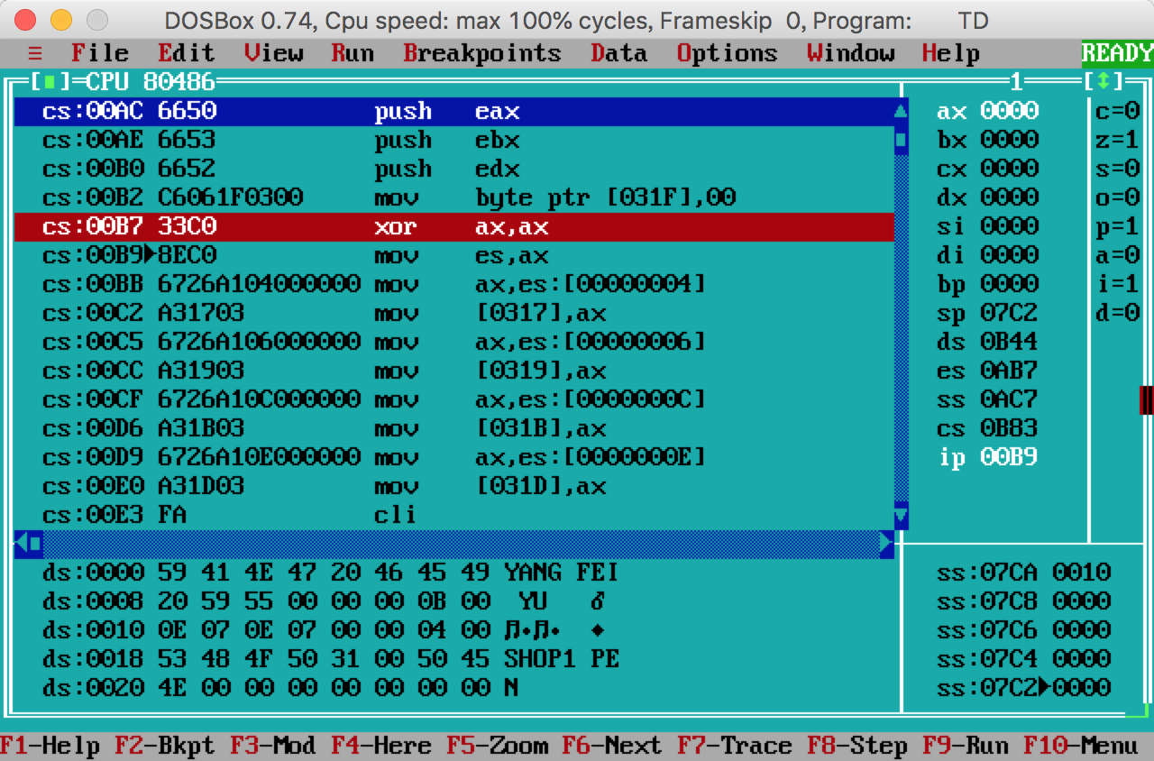
图3.5.2 登陆子函数
- 观察到登陆函数入口处有一部分指令用于修改中断矢量表，修改ip跳过中断矢量表的修改，且在修改中断矢量表过程中混入了有效数据的赋值，也通过修改ip将其单独执行。
- 分析到cs:0152处call指令调用的子函数用于判断输入回车；cs:0165处call指令调用的子函数用于判断输入用户名是否正确，且传出参数在堆栈中，可以通过其获取判断结果，当栈顶值为1时为判断用户名正确，继续执行jnz转移指令下面的其他指令，如图3.5.3所示。
图3.5.3 检测用户名
- 跟踪输入的用户名与密码，分别位于ds:0284、ds:0295，观察到在cs:0190处语句对输入的密码进行异或，且长度为4，验证先前猜测密码长为4，如图3.5.4所示。
图3.5.4 将输入的密码前四位与46h异或加密
对数据段中密文形式密码进行异或，查询ascii表得到密码为HAHA，尝试使用密码进行登录，发现登陆成功，如图3.5.5所示。
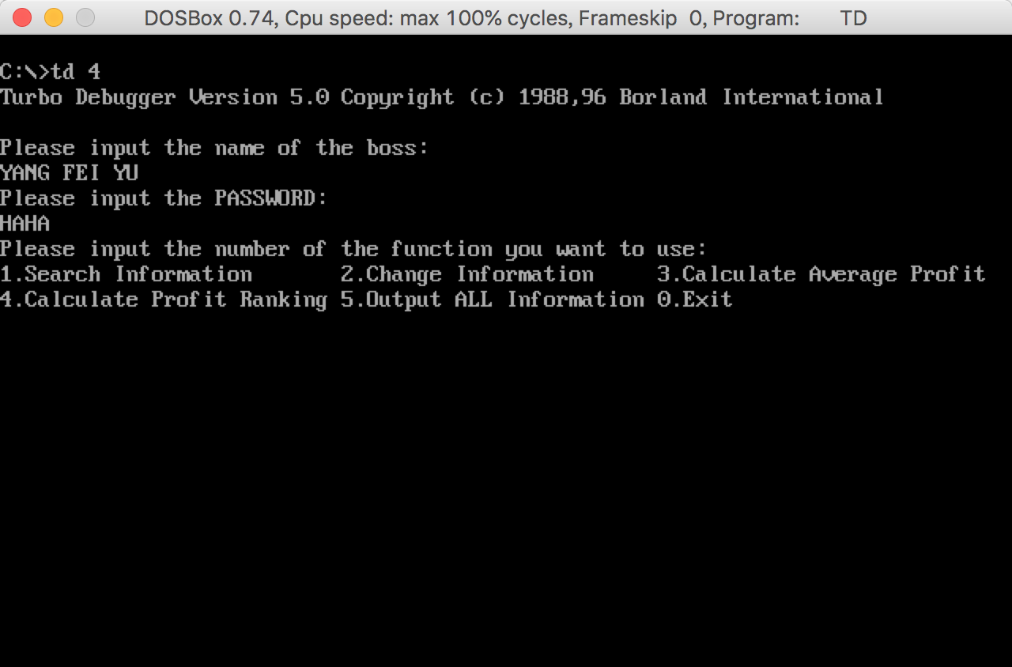
图3.5.5 破解密码成功并登陆
- 同组搭档仅在功能3中进行了解密，所以继续寻找功能3的反汇编语句并观察解密方式。
- 观察到cs:01EB处call指令调用了菜单选择函数，菜单函数中在cs:022C处使用一号调用取得功能号，其之后cs:0251为功能3子函数的入口，如图3.5.6所示。
图3.5.6 功能三计算利润率入口
- Ctrl+F进入功能三反汇编指令，观察到取出了进货价格并进行异或后继续进行相应计算，如图3.5.7所示，猜测将进货价格xor64h为解密方式，解密完成。
图3.5.7 功能三计算利润率前解密价格
- 与搭档核对后被告知这段利润率计算程序为仿制正确执行程序伪造的，正确的解密过程位于其下方另一段子程序，其中真正使用的加密方式为进货价格xor48h。

总结与体会
在本次实验中我主要有了如下的体会：
在任务1中通过用不同的方式观察系统的中断矢量表，发现取得的结果可能是不同的，这可能是由于系统环境等多种原因造成的，因此需要对中断矢量表进行操作时可以尝试先对比不同方式取得的地址的值，或直接使用系统调用来避免因为显示有误导致直接寻址出错。
在任务2中通过编写系统中断接管程序并将其卸载熟练了对中断矢量表的操作，其中在实现中断接管的时候需要注意酱堆栈段放置于代码段的后面，从而方便计算需要驻留的内存长度，另外在对键盘中断服务进行接管时容易出现死循环等情形，需要耐心分析程序逻辑从而实现改错。另外在卸载中断服务接管程序时只需要将原中断程序的段首址与偏移地址替换回中断矢量表中即可，注意准确计算替换的地址值。
在任务3中需要使用IN/OUT指令对硬件端口进行数值的传输与获取，从而能够获得硬件中的数据，在使用时可以通过查询手册等方式了解输入与得到的数据应有的形式，从而能够正确取得结果数据并对其进行相应的转换得到准确输出。
在任务4加密程序的过程中体会到了作为防守方的乐趣，通过猜测对方可能的动作一步步添加限制，在开头以及登陆部分添置了各种各样的反汇编方式。在数据加密方面因为猜测到用户名与密码后可以直接通过系统功能输出商品的进货价格，且进货价格的解密与密码直接相关，从而把大多功夫花在了加密用户名与密码上：用户名与密码使用不同方式进行加密；用户名与密码在内存中分散放置并不能够被轻易观察出长度；在对输入的用户名密码进行解密时所需的参数隐藏在各种反汇编方式中，容易错误加密。而进货价的解密则较为简单，使用了局部解密并存在内存中的方式。最后同组同学在解密过程中调试工具TD的使用效率因为需要避免各种反跟踪语句而大幅下降，跳转ip较为复杂。最后搭档推导出用户名后，因为时间关系直接向其提示了密码的加密过程，从而最终破解了程序。
在任务5解密搭档程序的过程中，因为对方对用户名密码的加密没有特别复杂，而使用的反汇编方式与我大致相同，在解密过程中主要关心了数据段中提供的线索、每次call指令调用函数的功能与避开反跟踪语句对TD调试工具产生的伤害，最后在一个小时内解出了对方的登陆密码。但在后续观察进货价格解密方式时被伪装函数迷惑，推出了错误的解密密钥。通过对其他代码的破解也进一步加深了自己对加密代码可以采用的方式的理解。
对本实验中涉及到的思考题的解答如下：
任务1思考题：
- 打开TD之后，如何在数据区切换到中断向量表所在内存区域：
在数据区中通过鼠标右键或ctrl+G打开goto界面，输入0000:0000并回车，观察到数据区地址跳转为fs：0000，其中fs=0。
- 如何计算某个中断入口在中断向量表内的偏移地址：
中断矢量表存放在内存开始的1KB存储空间内，其中0～255号中断入口依顺序存储且每个中断入口占用4字节空间，其中前两个字节存放中断处理程序的偏移地址，后两个字节存放中断处理程序的段地址。综上n号中断入口在中断向量表中的偏移地址为n*4。
- 程序中如何使用系统功能调用获取中断入口地址：
通过35号dos系统功能调用可以取得n号中断入口的值，其中BX返回n号中断处理程序偏移地址，ES返回n号中断处理程序段地址，如图4.1所示源程序执行后将分别返回0号与1号的中断入口地址。
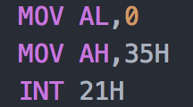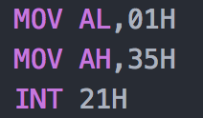
图4.1 35号dos调用返回中断入口地址
- 程序中如何通过直接内存读取获取中断入口地址：
通过手工计算的方式获得n号中断在中断矢量表中的偏移值，从而直接通过mov指令获得n号中断的入口地址，如图4.2所示源程序执行后将返回0号中断入口地址，其中0号中断处理程序的偏移地址保存在CX，段地址保存在DX。
图4.2 直接内存读取获得中断入口地址
- 用TD把中断矢量表里的中断矢量的值随意改成其他值会有什么现象发生：
会使得原有中断处理程序无法被正常调用，从而需要使用到原有中断时系统运行将会产生相应错误，比如修改21H中断矢量将导致dos调用不能够正常执行，修改16H键盘中断服务将导致dos系统无法正常读取键盘输入。
任务2思考题：
- 有哪两种方式进入原中断服务程序：
可以通过CALL或JMP的方式进入原中断服务程序，其中若需要先执行原有中断再执行中断接管程序则使用CALL方式进入原中断服务程序；若需要先执行中断接管再执行原中断程序则使用JMP方式进入原中断服务程序。
- 为避免未调试好的中断服务程序接管键盘中断时使键盘操作失灵，可以先用其他方法调试该中断服务程序，调试好后再安装成接管键盘中断的状态，请给出这种“其他”调试方法的描述并具体实施一下：
先不进行内存驻留于中断接管，将修改键盘输出的功能写为子程序并对其进行调用，可以放置键盘操作失灵的现象产生。
- 编写的中断驻留程序执行后能否正常返回到DOS？DOS是否还能正常工作？如果重复驻留多次，会有什么现象？
执行后能够正常返回到DOS，且DOS能够正常工作。如果重复驻留多次，INT16H中断将会有多层嵌套，在卸载中断接管程序时需要进行多次卸载。
- 同时打开另外一个虚拟DOS窗口，键盘大小是否被替代：
否。
- 如何确定自己编写的中断程序已被系统调用：
通过35号DOS调用获得16号中断处理程序的入口地址，发现已经发生变换，在TD中使用goto功能跳转到对应地址，可以观察到自己编写的中断处理程序的反汇编现象。
- 选作的要求(3)应该如何实现，如何找到保存的原中断入口地址：
在中断矢量表取得中断接管程序（NEW_16H）的入口地址，对其进行寻址并将地址分别减四、减二，获得原16H中断处理程序的入口地址，将其复原在中断矢量表中。
任务3思考题：
- 如何直接在TD下使用IN/OUT指令获取CMOS数据：
在TD中直接输入对应指令，修改IP后将其执行即可。
- CMOS里的时间信息是按照压缩BCD码的形式存放的，举例说明压缩BCD码的格式是什么：
eg：架设AL存储十进制整数28的BCD码形式，则将2与8分别转换为对应的ascii码，分别存放在AL的高八位与低八位中。
任务4、5思考题：
- 若密码是用明文存放在数据段中的，如何更快地获取密码：
通过跟踪输入的密码在数据段中存放的位置，执行程序观察这段数据与哪段数据比较，得到明文密码所在部分；此外可以通过观察用户名所在区域，在其附近寻找密码；在系统中尝试输入用户名与密码的上限猜测可能的长度。
- 若商品进货价是用明文存放在数据段中的，如何更快地获取进货价：
用调试工具在内存中去看，还可以将执行程序文件用二进制编辑工具打开，直接在文件里寻找所定义的商品信息，商品名称向后推移一定长度即为进货价格。
- 如何对密码实现快速的暴力破解：
对于密码以明文方式存放在待破解程序中的程序，可以利用文件编辑工具直接打开该待破解程序的文件并查看里面的内容，找到疑似密码的字符串，再通过实际测试，最终确定真实的密码；对于仅仅需要输入密码且没有出错次数限制的程序，可以采用暴力破解密码的方法来获取密码，也即编写一个程序，自动调用与执行待破解的程序，并按照枚举方式自动给待破解程序输入可能的密码，直至密码正确为止。
- 如何综合利用静态反汇编和动态反汇编的信息破解程序：
静态观察内存中可能存在的线索，并通过静态观察辨识出可能的反跟踪语句从而实现规避，在动态反汇编时观察程序执行逻辑猜测程序逻辑、函数功能等。两者交叉使用才能够有可能破解程序。
- 举例说明如何观察到程序中存在反跟踪的代码?举例说明如何应对反跟踪程序：
在使用dos调用取得系统时间时注意可能进行了记录时间的反跟踪程序，在对中断矢量表进行操作时可能使用了修改中断表的反跟踪方式，在对已出栈数据进行获取时可能在利用TD调试器的堆栈特性进行堆栈反跟踪。在应对反跟踪程序时可以使用修改ip的方式跳过关键语句或只执行有用语句，另外要注意观察反跟踪代码部分中可能存在的有效数据的赋值等操作。
- 思考一下，如何用C语言（不嵌入汇编语言）实现反跟踪：
同样可以尝试使用汇编反跟踪方式中的时间检测。
- 当存在修改中断矢量表的代码时，一般会先关掉中断（也即执行CLI指令）。如果不想因为关中断指令的出现让跟踪者容易判断出后续存在反跟踪代码，应如何设计修改中断矢量表的代码，达到不用关中断的目的：
可以对整段代码开关中断，另外多余的开关中断也能迷惑跟踪者。
另外在本实验中遇到了如下一些问题并最终解决：
在进行任务一时，发现在虚拟机DOSBOX中直接观察到中断矢量表中的地址信息并不能直接通过goto语句跳转到对应中断处理程序处，在改用35号调用进行获取中断入口地址后发现了两种方式获取到的入口地址有区别，随后正确跳转到了对应的反汇编语句处。同样在debug -d后观察到的中断矢量表内容同样不正确，分析区别可能是由于虚拟机环境导致。
在进行任务二时，起初在中断接管程序中调用原来的中断程序直接使用了INT 16H的语句，从而导致了程序进入死循环，分析后发现应该使用JMP或CALL指令调用原中断程序，否则直接使用INT 16H的功能号将导致反复执行接管的部分，不断等待输入字符。另外在进行中断程序的卸载时不小心将中断矢量表中的段地址与偏移地址存放的顺序颠倒，也导致了dos系统在等待键盘输入时无法进行正确处理从而不能够正常读取键盘输入，最后在检查代码时将其修改。
在进行任务三时没有遇到太大的问题，在转换BCD码时曾记错了存储格式，将高低位顺序颠倒，输出后马上更改，此外需注意取出的数据尽量转移到AX以外的寄存器中，因为在使用二号dos调用进行输出时需要使用到AH部分，以防取出的数据丢失。另外注意在使用OUT、IN指令中间可以添加JMP $+2语句，防止因为硬件端口交互速度过慢导致读取数据之间配合出错。
任务四对程序进行加密时也会使自己对程序的调试变得困难，需要避开自己设置的反跟踪指令。另外因为组合使用了多种反跟踪方式，可能对某种方式的使用不当导致了数据段中的一段指定地址部分被修改为空，最后通过将其替换为一段空白数据段解决了问题，同时也能够使密文形式的用户名与密码更好的隐藏在数据段中。
在任务五解密同学代码过程中成功登陆但最后被伪装子程序迷惑，交流后发现问题，也为自己加密程序的手段提供了新思路。

参考文献
[1] 王元珍,曹忠升,韩宗芬.《80X86汇编语言程序设计》.华中科技大学出版社

